,,MOBILUS DARBAS SU JAUNIMU"
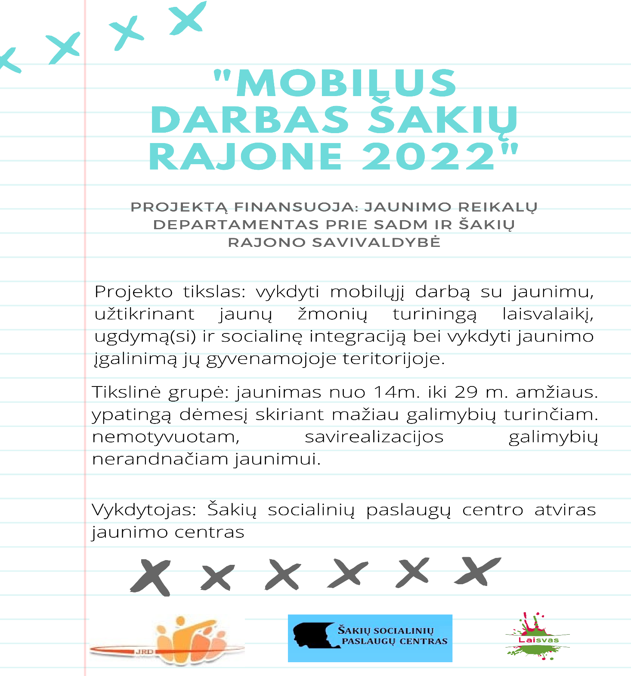
Projekto koordinatorius - direktorė Vilma Bielskienė
Tel. (8 345) 52 294
Mob. 8 659 59420
El. Paštu bielskiene.vilma@gmail.com

